5 piątek.WMF **Zajęcia rozwijające kreatywność**

**Temat zajęć:** Owoce- wyklejanie plasteliną

owoce.WMF

Do wykonania zadania potrzebne będą:

* wydrukowane szablony- dostępne poniżej,

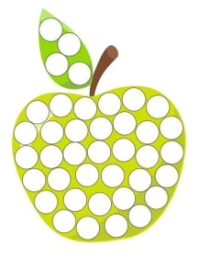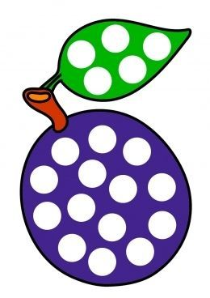

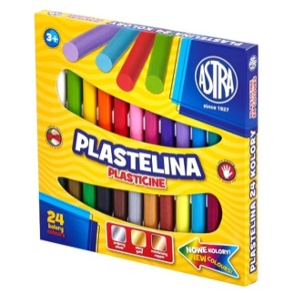

* kolorowa plastelina,

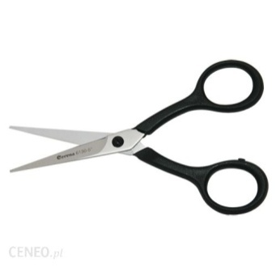

* nożyczki

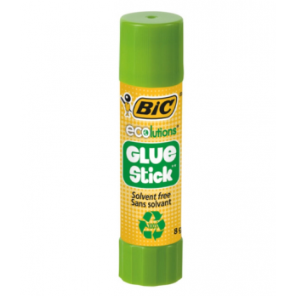

* klej

Aby wykonać zadanie dopasuj proszę odpowiednie kolory plasteliny do jabłka oraz śliwki. Formuj z plasteliny paluszkami małe kulki i przyklejaj je w miejscach pustych kropek. Pamiętaj o odpowiednim doborze kolorów.

Kiedy skończysz wyklejać plasteliną owoce, wytnij proszę piktogramy i przyklej je obok pasującego owocu. Powodzenia!

śliwka.WMFjabłko.WMF

Opracowała Agnieszka Ryniak- Urbanowska

